Мистецтво відкривати дітям світ
1 жовтня День працівників освіти, День учителя
30 вересня Всеукраїнський день бібліотек

Але, мабуть, навік я від учителя
Забрав прокляту і святу любов
До книжки, до її душі бездонної…

Іван Драч

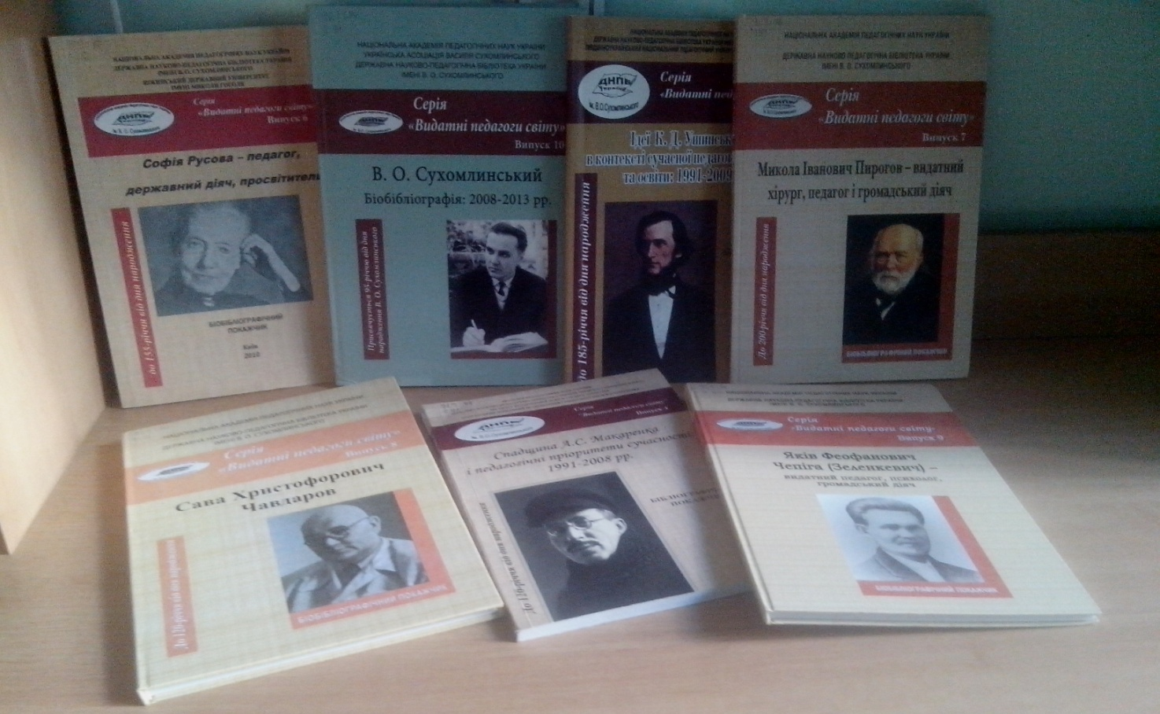
Іван Драч
Старий учитель

Ви кажете - книжки…. Тож про книжки.
В дитинстві це було. Десь років десять
Мені збулось. До батька на роботу
Ходив я день у день у літню пору.
Насіння бурякове з молодицями
На трієрах я чистив, мив підлогу
І дах латав - смоли та глини трохи…
А по роботу - бравсь за книжку. От!
Сяду на вигоні у затишку між мальв
Та й поринаю геть у Вальтер Скотта.
Аж тут учитель йде старий, кульгає.
Давно на пенсії він і давно старий.
Його боялись всі. Дружина кинула
Із дітьми вибралася геть від нього.
Аж хату підпалила наостанку,
Щоб вигорів і він, і ті книжки прокляті,
Та люди загасили ті книжки…
Козу останню збув він за Псалтир,
Псалтир здобув а молока чортма,
Тож пробивавсь картоплею й мукою,
Але в книжках днював і ночував.
- Читати любиш? – він мене питає.
- Угу, - мугичу й далі в мальви сунусь,
У пазуху запхавши Вальтер Скотта.
- Пішли до мене - дещо дам на прочит… -
І як не страшно, бо ж такий старий
І, кажуть, в чорній магії навиклий,
Іду за ним, бо книги в прірву манять.
А в нього в хаті - пилюга і безлад,
І дим, і попіл - все з пожежі тої,
Миски немиті років, мабуть, двадцять,
І горобці у хаті, й ластівки.
Але книжки які, таких нема на світі!
Забувши все, я поринаю в світ
Такий манливий і такий бездонний,
Такий гарячий, спалений такий.
І вперше я побачив його усмішку,
Коли у мене руки затремтіли,
Коли на лаву я поліз, на стіл,
Аби дістати книжку щонаверхню!
У золотій самотині дитинства
Я пам’ятаю вчителя старого,
Якого полишили діти й жінка,
Бо він на книжках, бачте, збожеволів.
У ті голодні повоєнні роки
Козу він, бачте, за Псалтир віддав.
А що йому Псалтир той, так, Псалтир…
Ховали його. З голоду помер він.
Баби йшли жалісливі. Я позаду.
У пазусі ще Лермонтова мав,
Якого не віддав йому, не встиг.
Коли остання грудка впала зверху,
У мене книжка випала із пазухи,
Мабуть, за ним хотіла, як дитина.
Підняв її я. Батько сльози втер
Мені, малому - він був другом батька…
А потім син його приїхав з Севастополя,
Зв’язав книжки - оце й усе начиння.
Й збирався у дорогу - геть від нас.
І жінка вчителя приїхала - вся спалена,
Стояла чорна, як в гнізді ворона,
І все ридала та книжки шпурляла,
Які забрали в неї чоловіка…
- І треба ж так, тих вдови, тих війна,
А тут книжки забрали чоловіка! –
Приніс я книжку, Лермонтова, значить,
Віддати, тобто, хоч і не хотів.
- За десять яблук буде, брат, твоя, -
Так вицінив син ту стражденну книжку.
Дали мені по яблуку дівчата,
Які зі мною віяли насіння,
І я вернувся з книжкою в руках.
Ще досі вона в мене - старовинна
І спалена ледь трохи по краях…
І що я думаю тут про життя книжок?
Мабуть, повинні люди буть на світі,
Які усе їм віддають до денця,
Хай навіть божевільними здаються,
Бо хто ж родину геть занапастив
Заради тих пилюжних сторінок?
Бо хто ж козу у голод віддає
За непотрібний і старий Псалтир?
Але, мабуть, навік я від учителя
Забрав прокляту і святу любов
До книжки, до її душі бездонної…
Де ті скарби старого дивака?
В яких вони краях? В чиїх вони руках?
Гадаю, що живуть і живлять дух народу,
Де б не були вони, куди б не запроторились,
В воді не втонуть, не згорять в огні –
Хто душу їм віддав, той в них живе…

